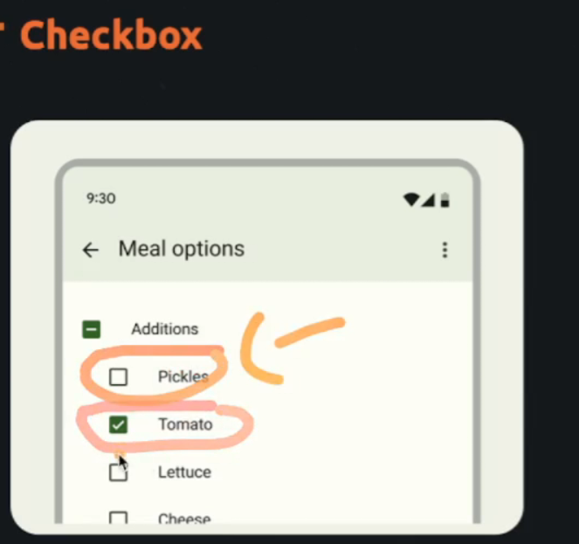

Com o checkbox voce pode marca 1 opcao ou varias opções



Vamos utilizar mais esse para o checkbox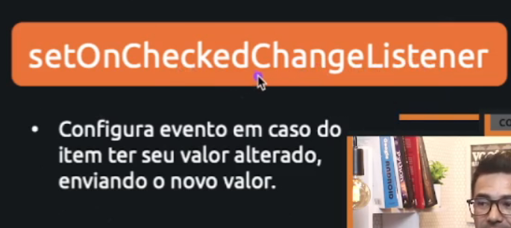

Vamos imaginar que existe uma câmera no mercado, e ela fica analisando quando um item e retirado na prateleira

Mesma coisa vai ser aqui, ele vai ficar ouvindo, e vai fazer a ação quando o item mudar.

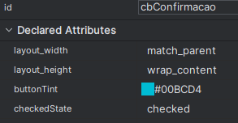

buttonTint = mudar a cor do checkbox

checkedState = vai deixar o botão sempre marcado como se tivesse selecionado

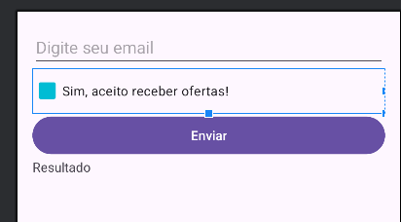

# Usando com o setOnClickListerner

package com.allephnogueira.checkbox  
  
import android.os.Bundle  
import androidx.activity.enableEdgeToEdge  
import androidx.appcompat.app.AppCompatActivity  
import androidx.core.view.ViewCompat  
import androidx.core.view.WindowInsetsCompat  
import com.allephnogueira.checkbox.databinding.ActivityMainBinding  
  
class MainActivity : AppCompatActivity() {  
  
  
 */** Adiconando o viewBinding  
 *  
 */* private val binding by *lazy* **{** ActivityMainBinding.inflate(*layoutInflater*)  
 **}** override fun onCreate(savedInstanceState: Bundle?) {  
 super.onCreate(savedInstanceState)  
 *enableEdgeToEdge*()  
 setContentView(binding.*root*)  
 */** View Binding **/* ViewCompat.setOnApplyWindowInsetsListener(findViewById(R.id.*main*)) **{** v, insets **->** val systemBars = insets.getInsets(WindowInsetsCompat.Type.systemBars())  
 v.setPadding(systemBars.left, systemBars.top, systemBars.right, systemBars.bottom)  
 insets  
 **}** */**  
 * Criamos um metodo para quando o usuario clicar no botao ele vai chamar o metodo checkbox  
 * Ai la dentro do metodo checkbox, vamos recuperar se o usuario clicou ou não  
 * E exibir na tela  
 */  
 with*(binding) **{** btnEnviar.setOnClickListener **{** //checbox()  
  
 **}** cbConfirmacao.setOnClickListener **{** */**  
 * Podemos fazer diretamente aqui dentro, quando a marcação estiver selecionada  
 * Antes estavamos chamando o metodo, agora vamos deixar aqui dentro mesmo.  
 *  
 * Agora quando o check for marcado, ele vai fazer a mesma coisa que um evento de click  
 * E ja vai atualizar o resultado na mesma hora  
 */* val selecionado = binding.cbConfirmacao.*isChecked* val resultado =  
 if (selecionado) "Foi selecionado = Verdadeiro" else "Não selecionado = Falso"  
  
 binding.textResultado.*text* = resultado  
 **}  
   
   
  
 }** }  
  
 private fun checbox() {  
 */**  
 * Nosso metodo para recuperar o checkbox  
 * isChecked é um metodo para verificar se o item esta marcado  
 * Ele vai retornar sempre um verdadeiro ou falso  
 *  
 * Atençao repara que estamos acessando o ID do checkbox e atribuindo o valor dele direto em uma variavel  
 * O retorno dele vai ser sempre TRUE ou FALSE  
 *  
 *  
 * Podemos fazer diretamente la dentro do cbConfirmação tambem  
 */* val selecionado = binding.cbConfirmacao.*isChecked* val resultado =  
 if (selecionado) "Foi selecionado = Verdadeiro" else "Não selecionado = Falso"  
  
 binding.textResultado.*text* = resultado  
 }  
}

# Usando com o setOnCheckedChangeListener

package com.allephnogueira.checkbox  
  
import android.os.Bundle  
import androidx.activity.enableEdgeToEdge  
import androidx.appcompat.app.AppCompatActivity  
import androidx.core.view.ViewCompat  
import androidx.core.view.WindowInsetsCompat  
import com.allephnogueira.checkbox.databinding.ActivityMainBinding  
  
class MainActivity : AppCompatActivity() {  
  
  
 */** Adiconando o viewBinding  
 *  
 */* private val binding by *lazy* **{** ActivityMainBinding.inflate(*layoutInflater*)  
 **}** override fun onCreate(savedInstanceState: Bundle?) {  
 super.onCreate(savedInstanceState)  
 *enableEdgeToEdge*()  
 setContentView(binding.*root*)  
 */** View Binding **/* ViewCompat.setOnApplyWindowInsetsListener(findViewById(R.id.*main*)) **{** v, insets **->** val systemBars = insets.getInsets(WindowInsetsCompat.Type.systemBars())  
 v.setPadding(systemBars.left, systemBars.top, systemBars.right, systemBars.bottom)  
 insets  
 **}** */**  
 * Criamos um metodo para quando o usuario clicar no botao ele vai chamar o metodo checkbox  
 * Ai la dentro do metodo checkbox, vamos recuperar se o usuario clicou ou não  
 * E exibir na tela  
 */  
 with*(binding) **{** btnEnviar.setOnClickListener **{** //checbox()  
  
 **}** */**  
 * Aqui estamos utilizando com o setonClickListener  
 */*// cbConfirmacao.setOnClickListener {  
// /**  
// * Podemos fazer diretamente aqui dentro, quando a marcação estiver selecionada  
// * Antes estavamos chamando o metodo, agora vamos deixar aqui dentro mesmo.  
// *  
// * Agora quando o check for marcado, ele vai fazer a mesma coisa que um evento de click  
// * E ja vai atualizar o resultado na mesma hora  
// */  
// val selecionado = binding.cbConfirmacao.isChecked  
//  
// val resultado =  
// if (selecionado) "Foi selecionado = Verdadeiro" else "Não selecionado = Falso"  
//  
// binding.textResultado.text = resultado  
// }  
  
 */**  
 * Agora vamos usar o outro metodo  
 */* cbConfirmacao.setOnCheckedChangeListener **{** _, isChecked **->** */**  
 * Aqui vamos ter 2 parametro buttonView = o item que esta sendo clicado  
 * isChecked o valor se esta sendo falso ou verdadeiro  
 *  
 * Agora esse metodo, nao vamos mais precisar usar o isChecked  
 * Porque ele vai ficar o tempo todo monitorando para ver se existe alguma mudança  
 *  
 * Atençao, porque no primeiro parametro tem o _  
 * Porque não vamos utilizar esse parametro, então o _ nao fica ocupando espaço na memoria  
 * Ele é uma variavel, mas uma variavel "oculta"  
 * Se voce quiser utilizar o parametro/variavel ai voce deve por um nome nela  
 */* val resultado =  
 if (isChecked) "Foi selecionado = Verdadeiro" else "Não selecionado = Falso"  
  
 binding.textResultado.*text* = resultado  
  
 */** Resumindo então, aqui vamos ficar ouvindo se tem alguma coisa sendo alterada  
 * Se tiver o isCheckd vai alterar automaticamente e vai nos retornar um TRUE  
 * ai podemos pegar o TRUE e fazer oque a gente bem entender.  
 */* **}  
  
  
  
 }** }  
  
 private fun checbox() {  
 */**  
 * Nosso metodo para recuperar o checkbox  
 * isChecked é um metodo para verificar se o item esta marcado  
 * Ele vai retornar sempre um verdadeiro ou falso  
 *  
 * Atençao repara que estamos acessando o ID do checkbox e atribuindo o valor dele direto em uma variavel  
 * O retorno dele vai ser sempre TRUE ou FALSE  
 *  
 *  
 * Podemos fazer diretamente la dentro do cbConfirmação tambem  
 */* val selecionado = binding.cbConfirmacao.*isChecked* val resultado =  
 if (selecionado) "Foi selecionado = Verdadeiro" else "Não selecionado = Falso"  
  
 binding.textResultado.*text* = resultado  
 }  
}